福建省轻工工艺品进出口商会 福建省陶瓷树脂工艺品出口基地商会
信 息 简 报
2018年第3期 (总第234期) 2018年1月19日

【3D打印】

3D打印产业链的发展概况和挑战

作为21世纪最具发展潜力的新兴技术之一的3D打印，其独特的设计方法与颠覆性的工艺技术正在制造业内形成一股热潮，以飞快的发展速度占据着制造业市场，以3D打印为中心的原材料市场、工业设计、软件模拟、3D扫描、服务等正在蓬勃发展，形成以3D打印为中心的新产业集群。本文围绕3D打印产业链，介绍了3D打印的产业链组成及市场发展概况，颠覆性的技术是否能动摇传统制造业的根基，3D打印的未来所面临的挑战。
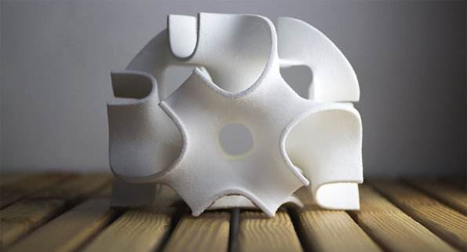
一、3D打印技术概况
3D打印技术，也称“增材制造”或“增量制造”。它是一种基于三维CAD模型数据，通过增加材料逐层制造，是一种直接制造与相应数学模型完全一致的三维物理实体模型的制造方法。它涵盖了产品生命周期前端的“快速原型”和全生产周期的“快速制造”相关的所有打印工艺、技术、设备类别和应用。
增材制造技术第一次出现于1980年，第一次应用是在汽车的原型设计方面。通过研究者和企业近30年来的努力，3D打印技术已经渐趋成熟，衍生出7种重要的子技术，详见图1。3D打印的直接制造将成为技术发展史上重要的里程碑。
二、3D打印市场发展
Canalys预测，全球3D打印市场价值(包括原材料及服务)在2016年底将达到49亿美元，从2015年到2020年，全球市场的年增长率预计为43.5%，达到224亿美元。其中3D打印机的年增率预计为67.2%，到2020年将达到240万台。
2015年，全球3D打印机供应商总共售出18.2万台3D打印机，同比增长37%，其中，企业和个体的需求明显增加。
研究人员估计，2016年3D打印市场将达到73亿美元，主要包括3D打印机、材料、咨询及服务，从2012年到2014年，每年至少以30%的速度增长。
在市场份额方面，如图3所示，西方国家占到整个3D打印市场的2/3(68%)，亚太地区仅占到27%。在行业方面，消费电子和汽车行业各自贡献了3D打印总收入的20%，这些行业将3D打印技术应用于产品的原型设计。除此之外，手机制造商也逐渐使用3D技术制造产品零部件。医疗器械行业作为第3大3D打印市场，需求量正在迅速增长，他们使用3D打印技术大批量定制产品例如人体助听器等。
尽管增长显著，但3D市场的潜力还未完全开发。事实上，3D仅占到全球制造业市场的0.04%，其中仅有的几家3D设备制造商占据3D打印市场很大份额。例如，2015年，Stratasys、3DSystems和EOS三家公司市场份额占到整个3D打印市场的70%;同样，3D打印服务商也是2家独大：Materialise和ProtoLabs，市场份额占到10%。
目前3D打印应用最大的市场在于零部件生产。在2003年，使用3D打印生产的零部件几乎呈现零增长趋势，但截至2014年，3D零件生产已经占到全球3D打印产品和服务收入的43%(约18亿美元)。在零部件生产方面，其中功能性零部件占据29%，原型设计占据10%，模具设计占到10%，成品组合占到18%。
3D打印市场已经越来越成熟，使用3D打印精简了生产工艺过程，从而提高生产效率。对于公司来说，这无疑是一个巨大的机遇。
三、3D打印未来发展方向
1.更快的生产速度
未来，在整个产品供应链上，3D打印的前景广阔，预计到2023年，3D打印的平均生产速度有望提高88%，此外，随着打印速度的提高，打印尺寸及容量也很有可能随之提高。
2.新型的3D打印材料
3D打印新型复合材料，以及改进的现有材料，不仅能够实现前所未有的3D打印应用，也有助于降低产品价格。在这方面，金属材料的3D打印需求将快速增长。
2015年，Stratasys公司调查报告显示，金属材料3D打印预计增长速度快于塑料，其中84%的受访者表示希望看到金属材料3D打印在未来的进一步发展。
3.先进的打印技术和增材制造能力
随着装备制造能力的发展，将促进3D打印技术及增材制造能力提高，进一步扩大3D打印应用范围。
四、3D打印未来发展面临的挑战
虽然3D打印技术目前能满足创新发展的需要，但其中涉及到的关键技术问题还未完全解决。在打印过程中，模型扫描和运动捕捉工具需要多方面技术来支撑，例如模型收集装置和软件、模拟技术、计算机图形技术和数据传输技术等，这些技术还未与3D打印实现完美结合。如果没有这些技术应用，3D打印将会停留在原型设计层面。因此，企业在使用3D打印的同时，也应注重这些支撑技术的研究投入，以提高3D打印产品的研究、生产及实际应用效率。
相关的工业设计和艺术设计与智能制造对3D打印的影响已经不能忽视。对于软件行业，随着图形软件的日益发展，3D打印促使模型设计者成为行业主流，促使产品造型行业位于整个3D打印产业链的上游。
3D打印在发展的过程中需要共享这些工业资源、服务和完整的行业链条，以促进整个产业集群的发展。
我国3D打印产业在国际上已经有了立足之地，但是创新型产业的长远发展除了技术竞争外，还取决于国家大环境的影响。国内3D打印行业在商业化过程中发展仍相对较慢，而且完整的产业链尚未形成，在迅速发展的过程中，仍然暴露出很多问题，这迫切需要国家的政策和财政支持。
咨询电话：0595-28869063
（来源：比邻三维科技）
【配件精选】

“环保软木”主题材质搭配

软木设计总是引人注目，它质轻、防水，还有阻隔渗透的作用，另外，软木百分百可降解、可再生、可回收再利用，它被运用在餐具，家具，灯具，儿童玩具等产品设计。因为它的环保性和可持续性，软木也成为替换一些有害材料的首选。
搭配参考
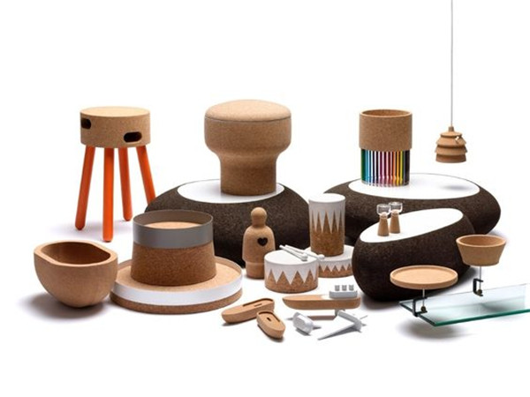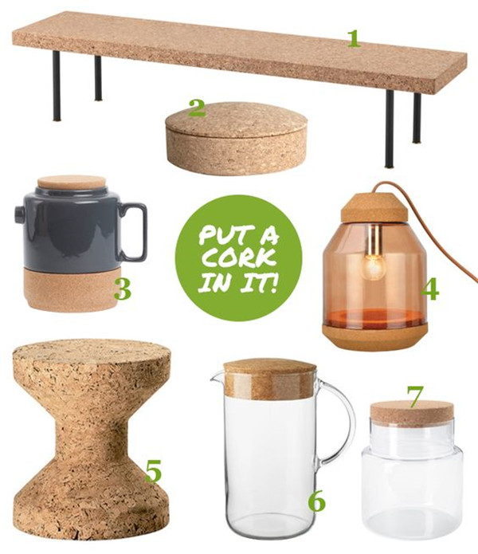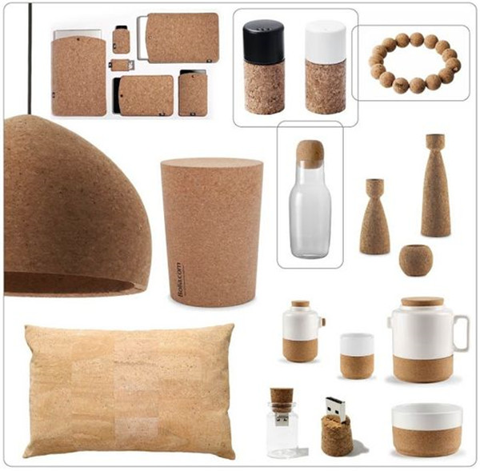
更多搭配材质参考请扫二维码

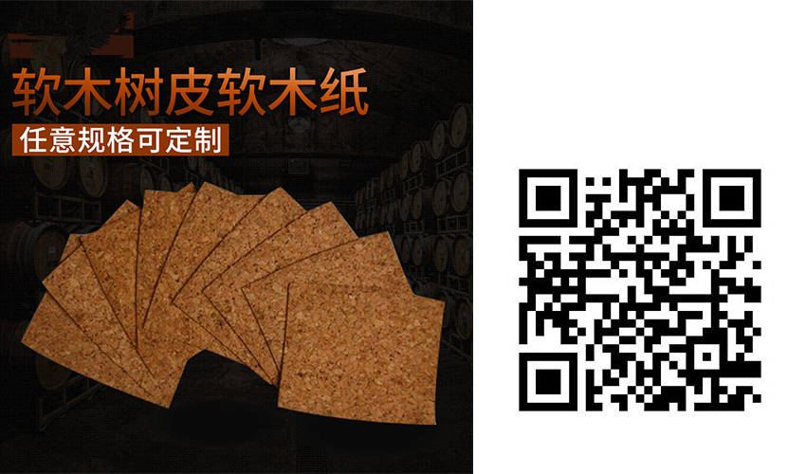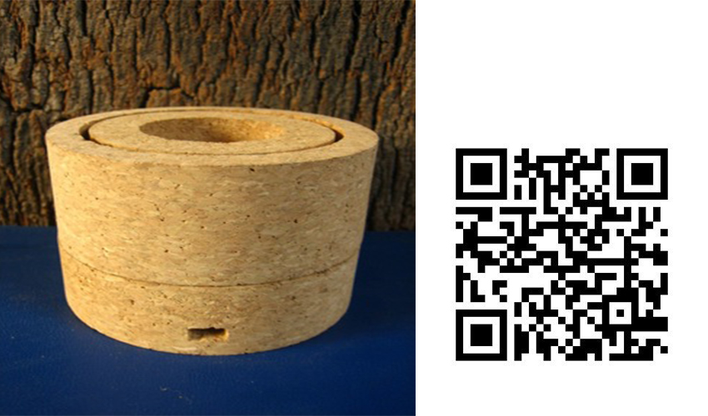
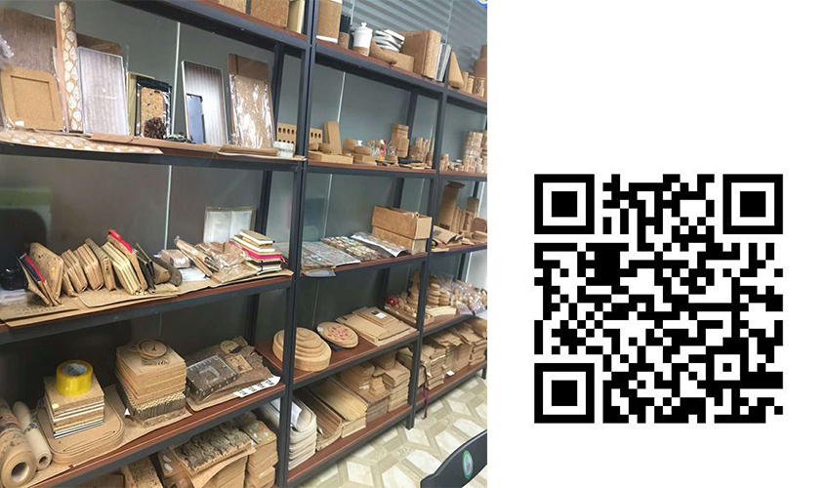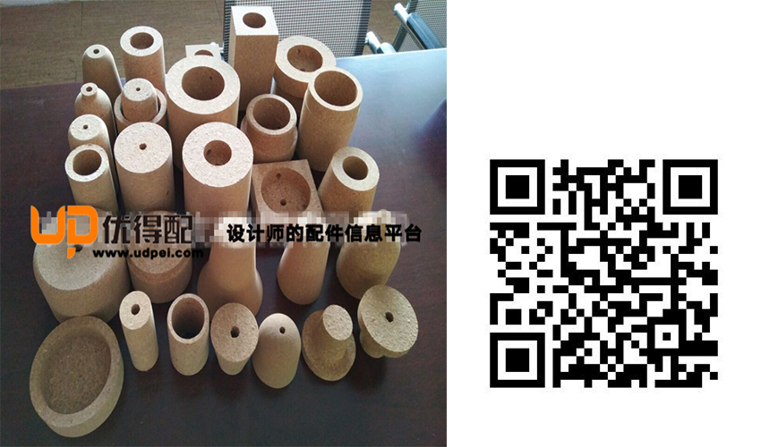
咨询电话：18606031525
（来源：优得配）

【设计潮流】

2018年八大热门室内设计趋势来袭

随着2018年的到来，最受欢迎的家居品牌已经推出了时髦的春夏装潢系列，其中一些设计甚至很大胆。从深色、阴郁的彩色凃漆墙面，到结合充满异国情调的丛林风格装饰和新斯堪的那维亚潮流，赶紧从以下2018年室内设计理念中汲取你的设计灵感吧。
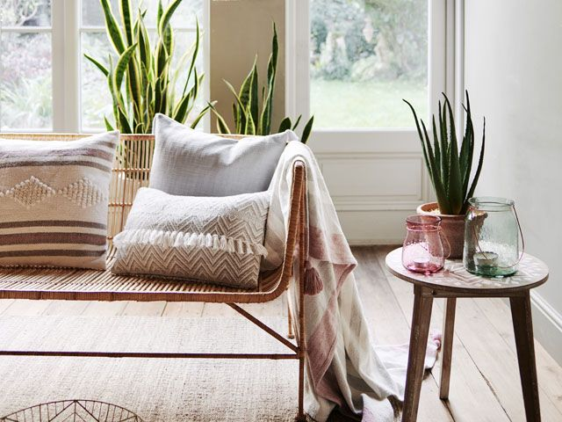
弱化的工业风
这种风格具有明显的特点，如外露的砖墙、做旧的表面和抛光的混凝土，工业风的趋势将一如既往的流行。新的一年它将在Next Home的设计审美中拥有一个新的转折，简单的陶器系列和简约的个性照明拥有着绝对的统治力。
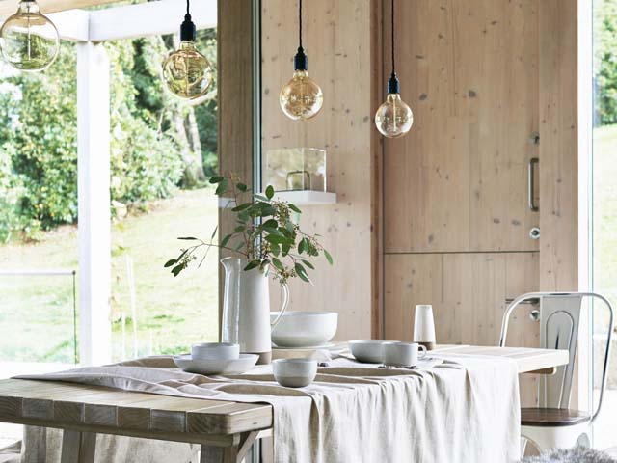
色块和油漆效果
告别以纯色粉刷你家的墙壁，用色块来代替，而渐变色墙壁、模具印花和其他油漆效果将会越来越受欢迎。例如，我们可以从Crown的2018系列中汲取灵感。Crown的线性趋势为包豪斯赋予了新的含义，将灰色和淡淡的蓝色以及柔和的粉红色相结合，呈现出一种微妙的优雅感。
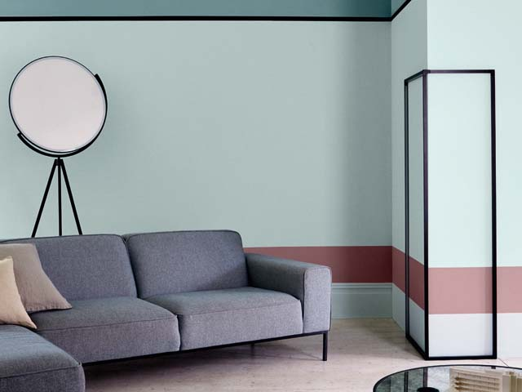
淡粉色家居中的绿植
植物在室内装饰中越来越受欢迎，正如我们在Sainsbury's Home的2018春夏系列中所看到的。受到英国邱园的葱郁繁盛和棕榈树下异国情调的酒店鸡尾酒厅的启发，该系列展示了棕榈叶印花，柔和的淡粉红色家具，植物玻璃容器以及种植器皿和花盆。
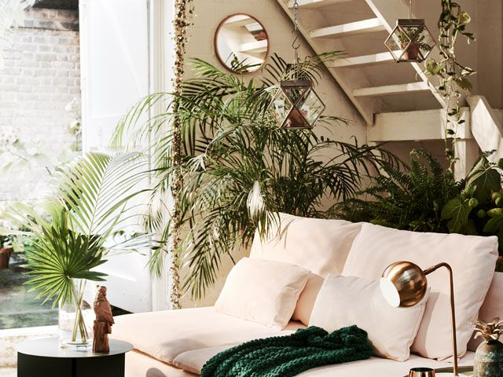
精致的海洋风
2018春夏我们将看到一种清新而时尚的海洋风格，深靛蓝与航海色调、带纹理的饰面和大理石形成鲜明对比。Argos在这个春夏系列中以舷窗镜子、条纹和黄铜固定装置和配件来诠释海洋趋势。
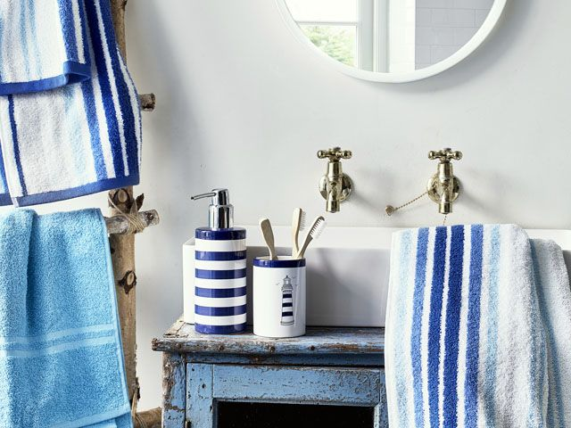
用深色塑造时髦
精致和大气，深色的油漆颜色在2018春夏系列中占有一席之地，从浓郁的深蓝色和炭灰色到丰富的宝石色调，都能看出深色在其中的重要性。Swoon Editions更进一步，将深色的海军蓝墙面与豪华丝绒软垫沙发、金色装饰物件和大理石系列进行搭配。
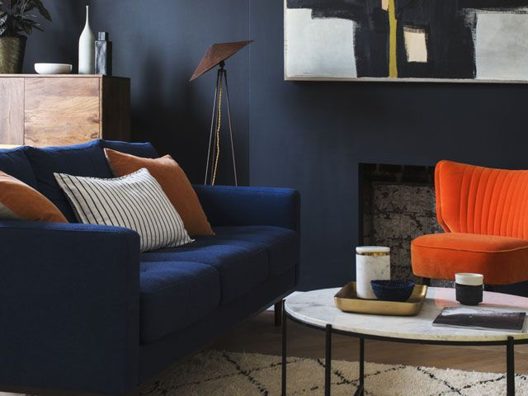
休闲的质朴风格
风化木材、天然材料和形成对比的大地色调的混合，呈现出持久的质朴风格。在Marks and Spencer的新系列中，插着新鲜野花的复古风格混搭花瓶和仿旧家具透着一股休闲清新的味道。
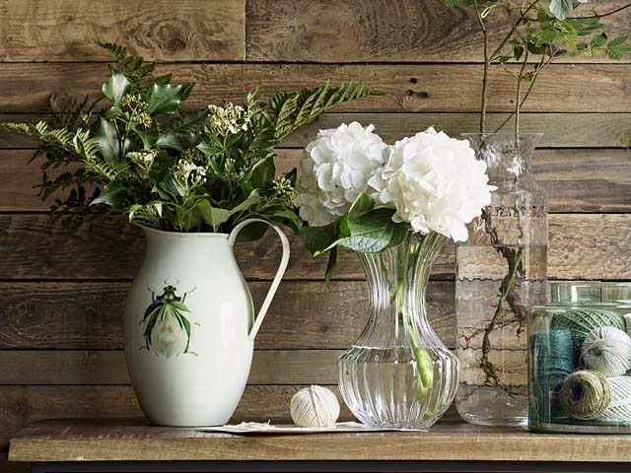
摩登斯堪的纳维亚风格
斯堪的纳维亚风格在2018年依旧是热门趋势。Debenhams的Hastings系列就对这种风格进行了全新的诠释，并体现在一些列当代和20世纪中期现代风格的家具上。
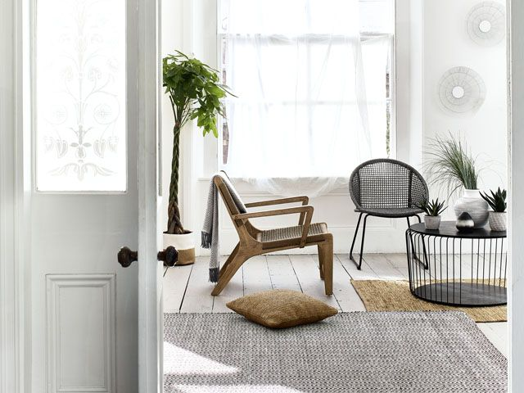
全球游牧风情
全球风趋势将在2018年大举复兴。可以考虑采用异国手工艺品、手工制作的纺织品和黑白部落图案，搭配与之形成对比的丛林图案、朴实的色彩和陈旧的木材。Dunelm的2018年春夏航海家系列完美地诠释了这一趋势，在家居饰品、软家具、餐具和浴室配件等各个领域都融合了这种风格的动植物图案。
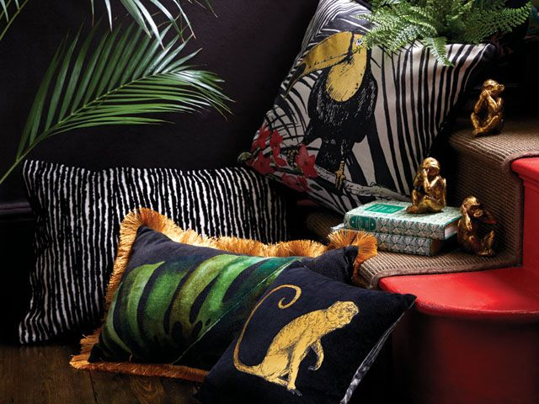
咨询电话：4006-020-160
（来源：德科创艺）

【人才推荐】

陶瓷工艺品设计师NEVer_J：积累创新，突破枷锁

设计师：NEVer_J
个人简介：从事设计年份：2010年。专注陶瓷造型设计，主题开发，节日家居氛围营造，精雕浮雕图案设计，有精雕机可直接制作模具。
教育经历：2010-09 至 2013-06 福建厦门集美大学诚毅学院 动漫设计 大专
对话设计师：
小编：您从事设计有多长时间了呢？是什么促使您选择并进入了这一行？
NEVer_J：做设计有8年时间了。我觉得自己总有千万种想法，我也认为设计是可以将我的想法变成现实的，所以当初在大学选择专业时，我就选了设计方面的。有想法有技术，就像理想照进现实，有了实现的基础；
小编：看了您的资料，您的设计更多的是外贸的，主要面向哪些地区呢？
NEVer_J：欧美线的较多。近年来，外贸出口出现一些疲软现象，不过我认为这也是一个时机，让设计注重创意、加紧创新的一个好机会。因为一样的东西只能拼质量和价格，而且稍显无趣。抓住新兴工艺技术，更加注重设计革新，才能突破现状；
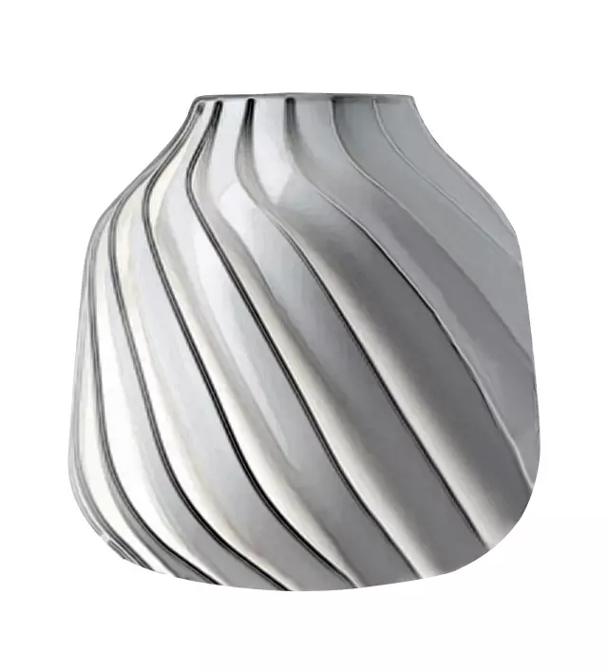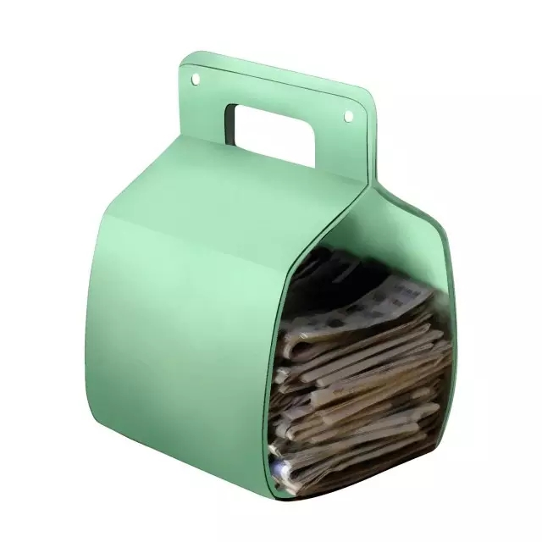
小编：那近来有没有什么新的流行趋势出现呢？
NEVer_J：近年来环保主义当道，在产品上也更趋于购买自然、环保材质的，陶瓷花园类产品就挺受欢迎的，图案方面的话还是以罗马花纹和几何纹理为主；
小编：都说一样米百样人，不同的设计师也有不同的风格，您自身的设计风格是怎样的呢？
NEVer_J：我的设计会比较偏向工业设计，追求流线型设计，兼具简约美感，而且我喜欢尝试各种与众不同的功能性开发；像陶瓷花盆与手机扩音器的结合，手机支架与盆栽等办公设备的结合，将科技与日用陶瓷联系在一起更具实用性；
小编：广交会二期刚刚落幕，听说您也有去参加，能跟我们聊聊这次的广交会之行吗？
NEVer_J：广交会是行业内的一次重大展会，所以我们公司也有参展，展品全是我们部门进行开发设计的。每次去参加广交会不仅是为了展示自己的产品，更重要的是学习了解新的流行趋势及工艺技术，闭门造车对于现在一点也不现实。此次去收获还是蛮多的，就我所接触的设计品类来说，个人感觉此次多数展品在釉面、材质和功用上有了较为明显的突破。釉面出现缩点釉和磨砂面的效果；材质上也有用到硅胶和玛瑙石，水泥配玻璃、混凝土陶瓷等自然材质的搭配更为多见了；功用方面的话就是开始了与科技结合的大面积流行；
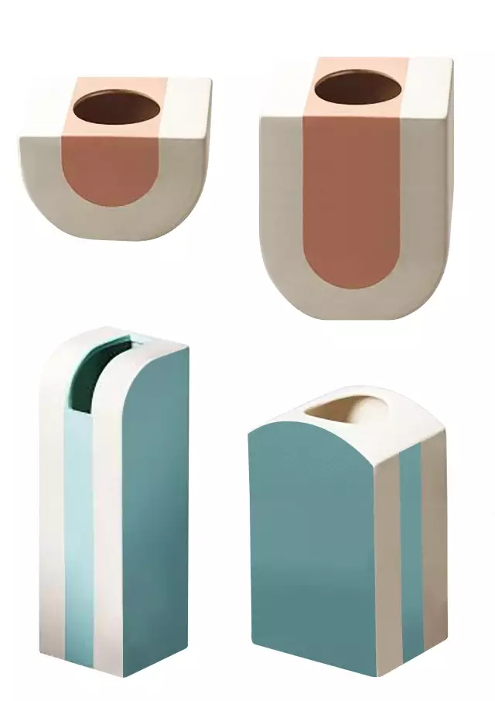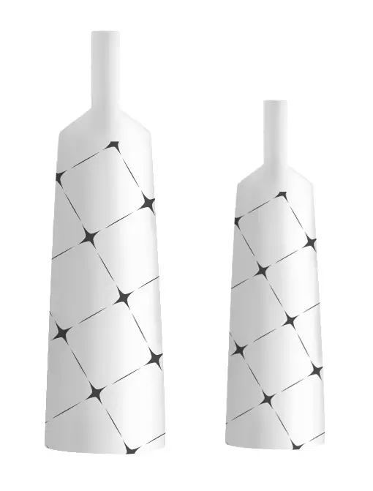
小编：看来陶瓷工艺品方面接下来的发展也是离不开自然与科技两大主题了。看过众多产品，对您来说什么样的作品才是好作品呢？
NEVer_J：对于设计师来说，我认为用心去完成的都是好作品。设计就像生活中的调剂品，为人带来更多感动，不仅是为使用者也是为设计者。所以当用心去设计完成的就是一份感动的传递，这是最美好的；
小编：您入行也有多年了，对于目前的设计现状有什么感想呢？能不能和我们刚入行的新人们分享些这些年的心得体会？
NEVer_J：现在设计的产权保护措施太差，优秀作品一出现就被竞相模仿，整体市场同质化严重，这是对原创设计师的一种伤害，希望这方面能够有所改善吧！心得的话，我建议新朋友多看专业网站，收集素材，也许一时之间用不到，不过养兵千日用兵一时，终有用处。
咨询电话：400-835-0880
(来源：彩虹设计网）
───────────────────────────────
地址：福建省泉州市丰泽区城东街道办事处综合楼三楼（邮编362011）
电话：0595-22686788 传真：0595-22686799
网址：www.fjlaa.com 邮箱：fjlaa@fjlaa.com
微信公众号：福建轻工商会 QQ:1960459272
────────────────────────────────

